ВятГУ

Лабораторная работа №3

ИНБс-1301-01-00 Харин Алексей

Проверил: Колупаев А.В.

Киров 2021

**Цель работы:** Изучить правила составления текстов программ на языке *С*: базовые типы данных, ввод-вывод данных, основные математические функции. Получить навыки программирования линейных алгоритмов.

**Задание:** Написать программу вычисления математического выражения.

**Переменные:** a, b, x.

**Блок-схема:**

Начало

Ввод a,b,x



Вывод result

Конец

**Программный код:**

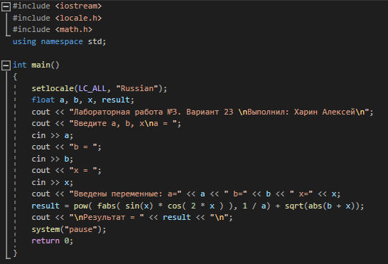

**Экранные формы в процессе проектирования и выполнения:**

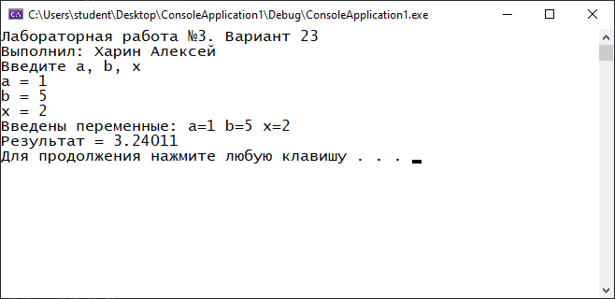

**Результаты вычисления:**

При переменных:

a = 1;

b = 5;

x = 2;

результат: 3,24011